Análisis Compositivo II 2020

Messiaen: Méditations sur le Mystère de la Sainte Trinité - Méditation IX

Valentina Götte

“claramente, lo que se trata es de aprender a escuchar”
Sammartino Federico

Introducción

La Meditación IX llamó especialmente mi atención, un inicio en fff no pasa desapercibido, pone en actividad al oído desde ese primer instante: la pieza comienza con un grito que intenta decirnos algo. ¿Cuál será la importancia que tenga el mismo en el desarrollo de la obra? A una primer escucha pareciera que solo se yuxtapone y reaparece en algunos momentos mientras se van presentando otros materiales que percibimos como diferentes y son tratados del mismo modo. ¿Cómo funciona esta Meditación?, ¿dónde radica la coherencia de la misma?, ¿se trata simplemente de una yuxtaposición de materiales casi inconexos?
Me atrevo a pensar que a raíz de la magna aparición del primer tema, este puede llegar a constituirse en elemento pilar de la composición.
Entendiendo que “el análisis es, probablemente, el concepto más abarcador en la teoría musical, ya que es a partir de la noción que tengamos del mismo que aparecen el resto de los conceptos que nos sirven para sustentar nuestra reflexión y audición de la música.” (Sammartino, 2011, p.6), intentaremos descubrir algunos de los procesos compositivos y caminos por los que ha optado Messiaen en la Meditación IX para lograr unidad.
Para ello nos valdremos de distintas herramientas, la primera: el oído, la escucha será fundamental como guía de análisis, “el verdadero análisis trabaja a través del oído” (Cone, 1962, p.3). Además haremos uso de la Set theory y “(...)la teoría de los Genera de Allen Forte. La misma provee como herramienta fundamental el uso de un set-class space que permite visualizar rápidamente el grado de afinidad de los materiales utilizados por el compositor en la obra” (Sammartino, 2015, p. 9)
Con estas tres herramientas trataremos, en parte, de “(...)formular el proceso creativo que llevó adelante el compositor” (Ibid, p.19)

Desarrollo

La pieza inicia con un tema de direccionalidad descendente en fff, haciendo un llamado de atención, remarcando su importancia y potencia. "Je suis qui je suis", soy quien soy, es la inscripción que acompaña este momento, haciendo referencia al nombre de Dios. El relato para esta Meditación nos señala que esta melodía seguida de dos verticalizaciones de alturas a la manera de acordes, constituye lo que Messiaen llama el Tema de Dios y que consideraré como sección A.
Esta sección ha sido segmentada de la siguiente manera:
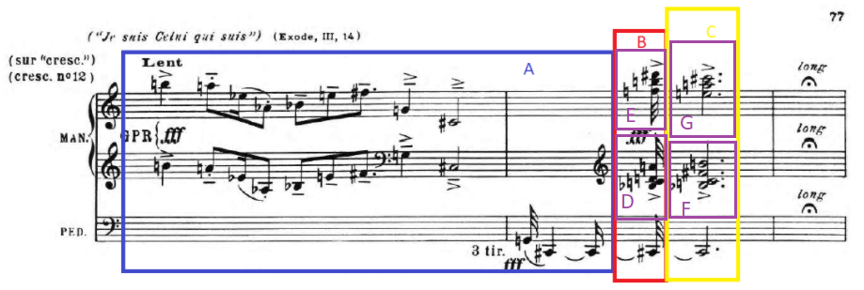

El segmento A se ve conformado por el pc set 9-7, cuyo vector interválico nos marca cierta ambigüedad debido a que las i.c. se encuentran en una condición similar de entradas, a excepción del i.c 6. Al mismo tiempo podemos ver que en su constitución interna está formado por el pc set 3-8, luego su transposición a una 5J y un significativo intervalo de 5ta disminuida descendente. Al ubicar el pc set 9-7 en el globo, utilizando su complemento, el pc set 3-7 podemos ver que se encuentra entre la sonoridad diatónica y octatónica. Luego el primer acorde (segmento B, pc set 8-2) se ubica y posee una sonoridad más cromática, al cual tomando por separado lo que hace la mano derecha e izquierda obtenemos para el segmento D el pc set 4-11 y para el segmento E el pc set 3-8. La segunda verticalización (segmento C, pc set 7-z12) vuelve a la octatonía y se constituye, siguiendo la misma lógica, por los pc set 4-5 (segmento F) y 3-11 (segmento G). Dicho recorrido en el globo de Gates se muestra así:
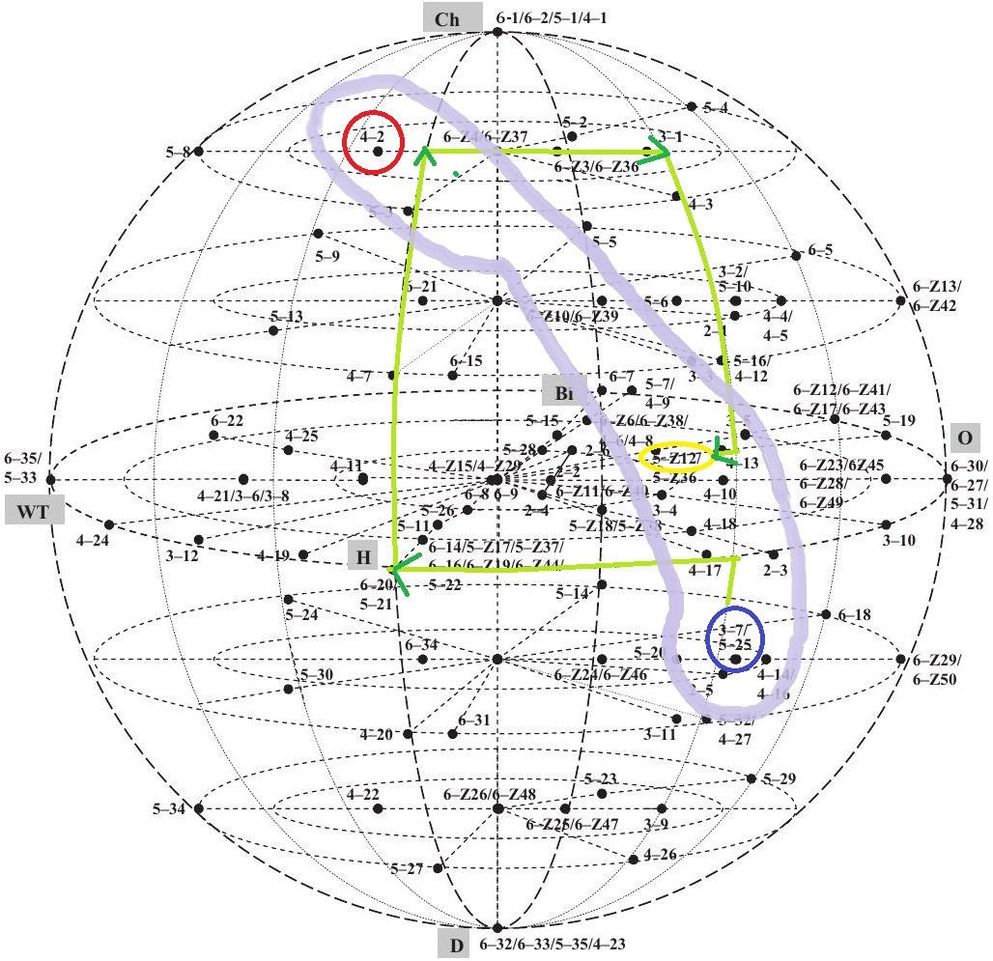

En el segundo globo se muestran los tres pc sets en cuestión pero atendiendo a los subgrupos mencionados anteriormente. Si bien puede verse su distribución en el espacio tonal, además podemos ver la relación que hay entre los pc set 9-7 y el 7-z12 al compartir el pc set 3-11. Por su parte el pc set 8-2 se muestra como un alejamiento para luego volver a la zona compartida por el pc set 3-11.
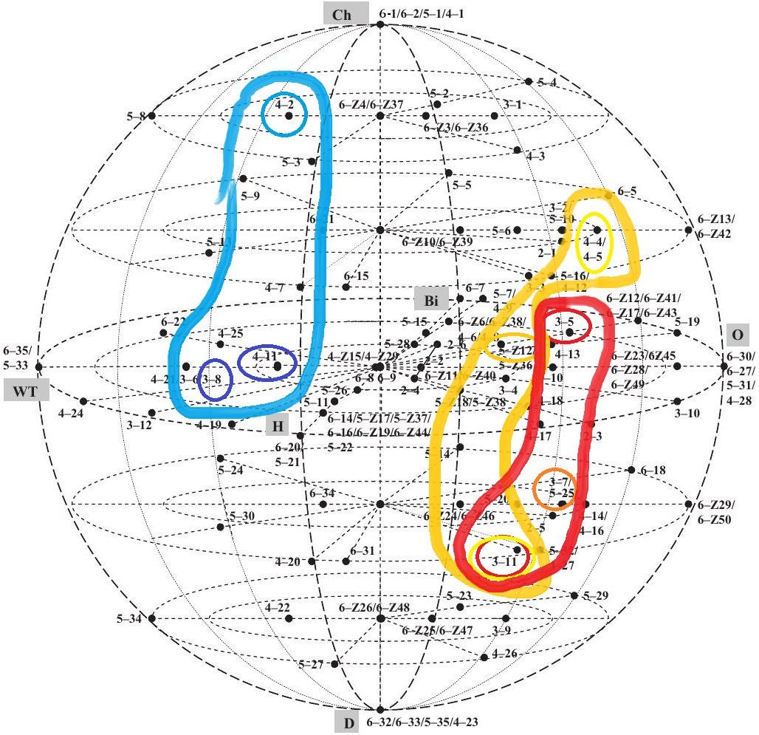

A grandes rasgos podemos decir que esta sección A maneja una sonoridad entre la octatonía y el cromatismo, para el oído es fácil englobar toda su sonoridad en el cromatismo, ¿por qué ocurre esto siendo que los pc set 3-7 y el 4-2 están muy separados en la ubicación espacial de sonoridades de Gates, casi en extremos? Analizando las características y propiedades de los pc sets en cuestión y tomando en cuenta sus relaciones por clases de alturas se vislumbran subgrupos al interior de los mismos que son compartidos por los tres pc sets y curiosamente el que claramente comparten en igualdad de condiciones es el pc set 5-1, uno de los genera que originan la sonoridad cromática.
En la tabla a continuación podemos ver resaltados con distintos colores las alturas que comparten los pc sets de esta sección A, es decir los subgrupos. Al trabajar con pc sets que contienen los mismos subgrupos podemos notar que hay continuidad, la sección no es una mera yuxtaposición de materiales diferentes sino que existe la unidad entre ellos y está originada en la elección de Messiaen por una sonoridad cromática.
 | A | B | C
PC SET | 9-7 | 8-2 | 7-z12
Orden normal | [3,4,6,7,8,9,10,11,1] | [9,10,11,0,1,2,3,5] | [9,10,11,0,1,4,6]
Forma básica | (01234578T)  (01234578T)  (01234578T)  (01234578T) | (01234568)  (01234568)  (01234568) | (0123479)  (0123479)
Vector interválico | 677673 | 665542 | 444342
Relación Z |  |  | 7-z36
Complemento | 3-7 | 4-2 | 5-z12
Orden normal | [0,2,5] | [0,1,2,4] | [5,6,8,10,11]
Forma básica | (025) | (0124) | (01356)
Vector interválico | 011010 | 221100 | 222121
Z-mate |  |  | 7-z36

Además podemos observar otros subgrupos que comparten estos pc sets entre sí:
- 9-7 y 8-2: 6-1, genus cromático.
- 9-7 y 8-2: 7-3, zona cromática, un poco cerca de la hexatonía.
- 9-7 y 7-z12: 6-z36, zona cromática.

- 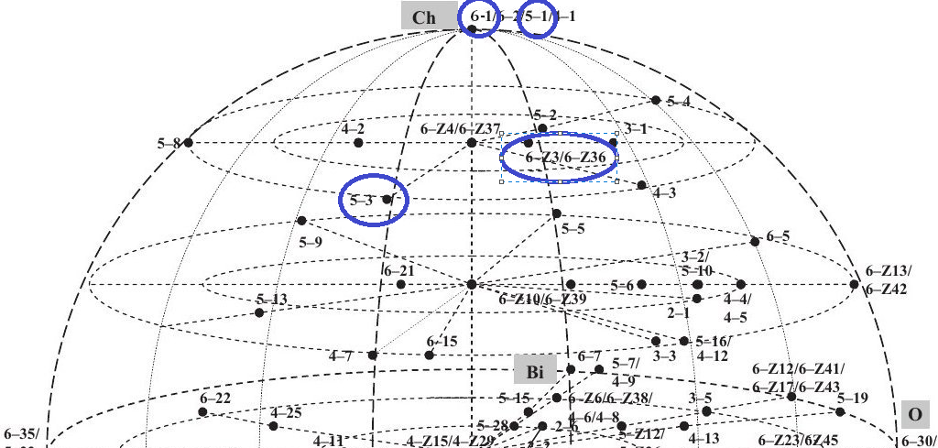

Todos los subgrupos se ubican en la zona cromática del espacio tonal, lo que muestra una elaboración del material a partir de la continuidad de sonoridades similares, el hecho de que se produzca una yuxtaposición de una melodía duplicada a la octava y dos verticalizaciones de alturas aparentemente inconexas textural y motivicamente no necesariamente debe tildarse de incoherente, el tipo de análisis que nos plantea la set theory y los Genera nos permite encontrar relaciones al interior de esta sección A en distintas direcciones entre los pc sets.

Siguiendo esta lógica, no debería sorprendernos las secciones que le suceden a esta primer presentación del Tema de Dios. Un gran silencio articulador que luego nos abre a un pasaje en fusas, a la manera de tocatta, creando una bruma de saltos veloces en un registro de no más de dos octavas en el medio-agudo. Tal como dice la inscripción arriba (Fauvette des jardins), este pasaje simula el canto de un ave, la curruca de jardín, a la que llamaremos sección B y se articula en dos frases separadas aquí también por un silencio, pero mucho más breve. Ese primer aliento hasta el silencio de corchea trabaja con el pc set 9-2 que se ubica entre el cromatismo, la octatonía y el bicromatismo, podemos no solo verlo en la ubicación en el globo de su complemento, sino que la cantidad de entradas de las i.c. también nos señalan esa especie de indefinición. Pero en la siguiente frase o aliento esto se aclara un poco ya que las alturas que utiliza son casi el total cromático (se ha tomado como todo un conjunto de 10 alturas ya que una segmentación escaparía al sentido común que nos dicta el oído).

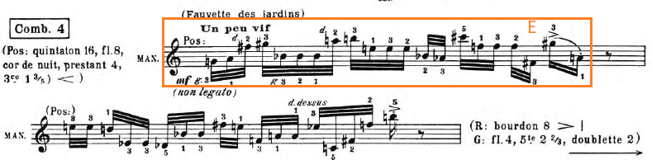

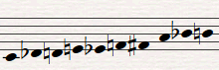
Conjunto de alturas de la segunda frase de la sección B

Nuevamente aquí prima la sonoridad cromática y sigue estando presente en forma de subgrupo el genus 5-1, común a los tres pc sets de la sección A.

 | E
PC SET | 9-2
Orden normal | [4,5,6,7,8,9,10,11,1]
Forma básica | (012345679)
Vector interválico | 777663
Complemento | 3-2
Orden normal | [8,10,11]
Forma básica | (013)
Vector interválico | 111000

Otra yuxtaposición, el canto de un ave diferente, con arcos claros separados por silencios pero esta vez sobre la base de un acorde de Fa#m7, sección C.

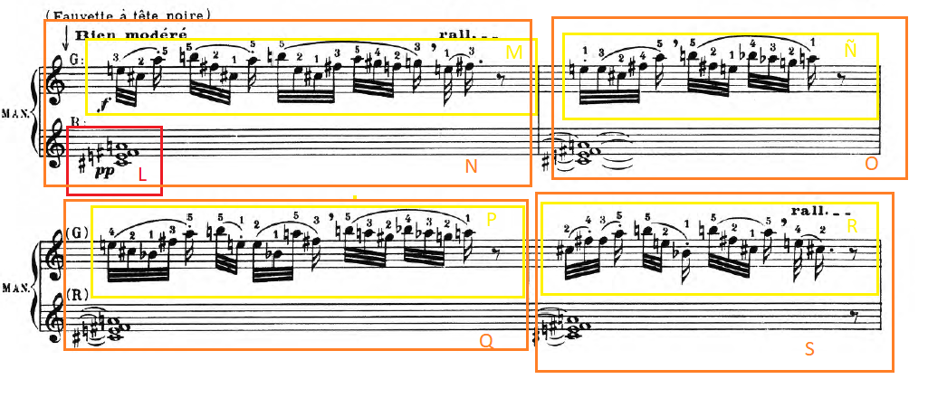

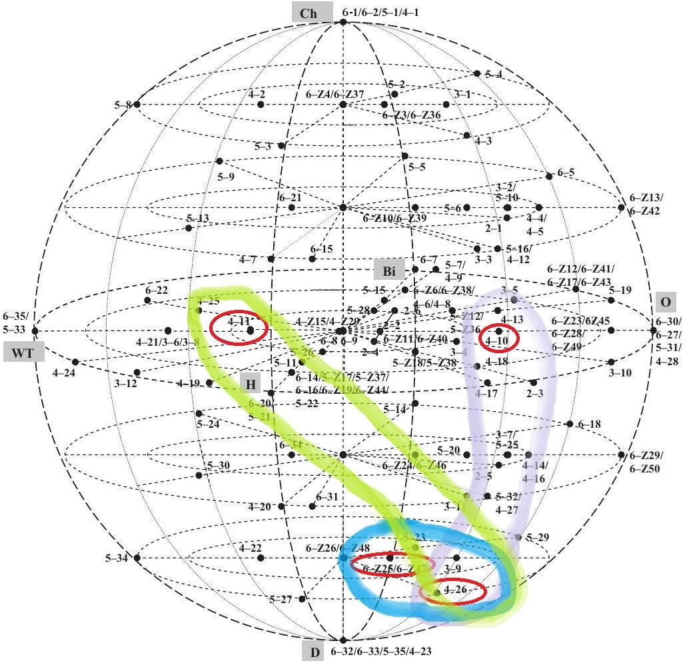

Los pc set 8-10 y 8-11 se encuentran muy presentes en esta sección y muestran algunas similitudes en cuanto a su vector interválico, cuatro de sus entradas son exactamente iguales en las i.c 1, 2, 5 y 6. Por su parte el pc set 8-11 posee una igualdad en cuatro de sus entradas en su vector interválico, lo que hace que sea un poco ambigua su sonoridad y nos guiemos por la i.c. 2 para poder definirlo un poco mejor dentro de los tonos enteros. En cuanto al pc set 8-10, si bien no difiere demasiado del pc set 8-11, podemos ubicarlo en la zona de la octatonía (en el globo puede observarse cómo ambos se encuentran a la misma altura y con cierta cercanía al centro).
Estos pc set, considero que son clave para comprender esta sección en su interior y en relación con las anteriores. Si analizamos los subgrupos de ambos pc sets podemos ver que comparten hasta septacordios, el pc set 7-23 es común a ambos, se ven fuertemente representados 8-10 y 8-11 por dicho septacordio. Lo más curioso es observar que también los pc set 4-26 y 6-z47 son subgrupos de los pc set 8-10 y 8-11 y a su vez que 6-z47 contiene como subgrupo también a 4-26.
Hay un gran sentido de unidad al interior de esta sección que ya era sospechada por el oído al detectar el acorde de Fa#m7 como constante sobre el canto de este ave, pero evidentemente esa no era la única razón, ya que el análisis de la set theory nos ha permitido encontrar numerosas relaciones entre todos los pc sets de esta sección.
Al ubicar dichos pc sets en el espacio tonal podemos ver que hay superposiciones de lo diatónico con la sonoridad de tonos enteros y lo octatónico. Así introduce Messiaen cierta relevancia a la sonoridad diatónica que anteriormente no había ocurrido y hace que esta sección también se separe de la sección B y se constituya con sus propias características. Sin embargo existe unidad con las secciones A y B ya que continúa estando presente el pc set 5-1 como subgrupo del pc set 8-11, este genus de la sonoridad cromática no ha desaparecido y tal vez sea la razón de que al oído le cueste desprenderse en esta sección también de lo cromático.
En la tabla a continuación se muestran visualmente algunas de las relaciones mencionadas arriba:

 | L | M | N(L+M) | Ñ | O(Ñ+L) | P | Q(P+L) | R | S(R+L)
PC SET | 4-26 | 8-11 | 8-11 | 8-10 | 8-10 | 8-10 | 8-10 | 6-z47 | 6-z47
O.N. | [1,4,6,9] | [4,5,6,7,8,9,11,1] | [4,5,6,7,8,9,11,1] | [4,6,7,8,9,10,11,1] | [4,6,7,8,9,10,11,1] | [4,6,7,8,9,10,11,1] | [4,6,7,8,9,10,11,1] | [9,10,11,1,4,6] | [9,10,11,1,4,6]
F.B. | (0358) | (01234579) | (01234579) | (02345679) | (02345679) | (02345679) | (02345679) | (012479) | (012479)
V.I. | 012120 | 565552 | 565552 | 566452 | 566452 | 566452 | 566452 | 233241 | 233241
Compl. |  | 4-11 | 4-11 | 4-10 | 4-10 | 4-10 | 4-10
Z-mate |  |  |  |  |  |  |  | 6-z25 | 6-z25

Pero si hacemos un zoom más preciso sobre el segmento M, por ejemplo que se sigue elaborando en los segmentos siguientes de esta misma sección, observamos que hay segmentos más pequeños, subgrupos que realmente adquieren una relevancia importante para la comprensión de la pieza.
- Segmento A: pc set 3-11, subgrupo al mismo tiempo de los pc set de la sección A, por el cual se vieron fuertemente representados y relacionados.
- Segmento B: pc set 4-22, más adelante observaremos su importancia.
- Segmento C: pc set 4-23
- Segmento D: pc set 6-1, genus cromático, elemento que atraviesa todas las secciones.
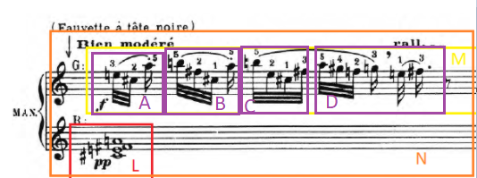
Seguidamente Messiaen retoma el canto del primer ave y lo desarrolla en su extensión utilizando el total cromático y dándole mayor importancia, para luego presentar una nueva sección, D.

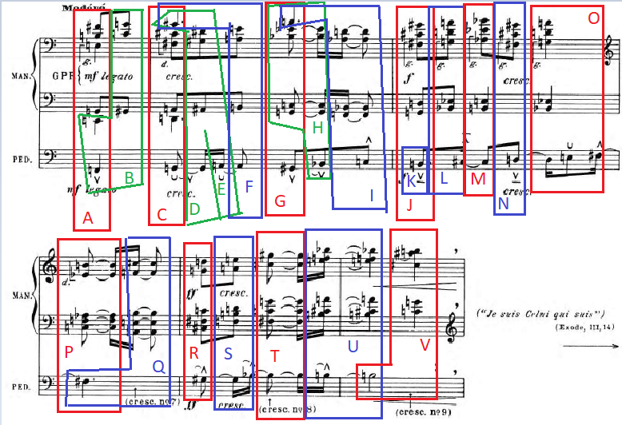

La misma va incrementando su tensión, basada en una direccionalidad ascendente y en crescendo lo que se constituye como el primer punto climático en lo que va de la Meditación. Esta sección funciona muy bien al otorgar cierto dramatismo para el retorno del tema principal, que si bien lo presenta del mismo modo pareciera que posee mayor fuerza al estar precedido por la tensión que se genera con estas verticalizaciones que lentamente se mueven anunciando algo que está por venir.
¿Cómo funciona esta nueva sección? Auditivamente pareciera que los acordes se van “encastrando” a medida que avanzan, es decir que cada nuevo acorde toma algo del anterior para continuar. Esto puede verse en los subgrupos que comparten los distintos pc sets, se van manteniendo en cada enlace y poco a poco la sonoridad va mutando en un proceso de desarrollo.
Lo podemos observar en la ubicación en el espacio tonal que van tomando los pc sets, en el gráfico que muestra los segmentos A a I, donde prima una sonoridad que se centra entre los hexatónico - bicromático y con tendencia a lo diatónico. Lo mismo ocurre con los pc sets siguientes (gráfico que muestra los segmentos J a Q), donde empieza a haber una inclinación hacia lo octatónico y finalmente terminar en una sonoridad de características más cromáticas (gráfico que muestra los segmentos R a V). Toda esta sección al mismo tiempo es sostenida por un canto ascendente en el grave que parte del genus 6-2 de la región cromática y atraviesa el espacio tonal a lo diatónico para luego volver a lo cromático. Nuevamente lo diatónico adquiere cierto grado de relevancia, al igual que la sección C, pero sigue siendo el genus cromático lo que se constituye como germen inalterable hasta ahora en todas las secciones analizadas. El genus 6-2 posee como subgrupo al pc set 5-1, que ya hemos visto cómo se posiciona en elemento fundamental de esta pieza.

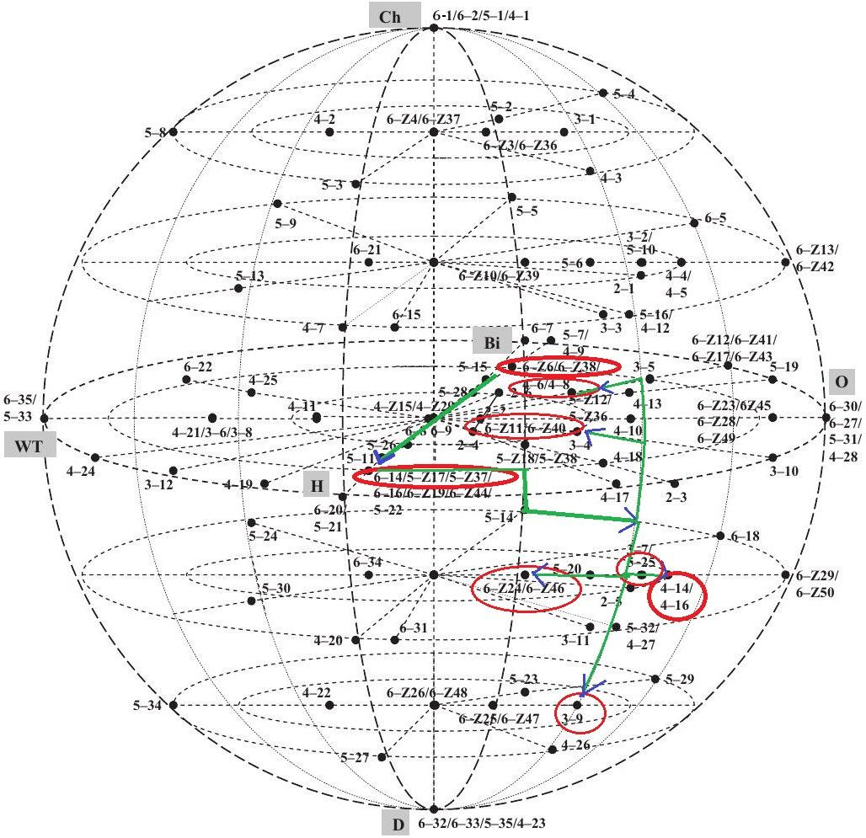
Segmentos A a I

 | A | B | C | D | E | F | G | H | I
PC SET | 6-z38 | 5-z17 | 6-z38 | 4-14 | 4-6 | 3-9 | 6-z40 | 5-25 | 6-z46
O.N. | [4,5,6,7,11,0] | [4,5,7,8,0] | [6,7,8,9,1,2] | [3,7,8,10] | [8,9,10,3] | [9,11,4] | [7,8,9,10,0,3] | [7,9,10,0,3] | [8,9,10,0,2,5]
F.B. | (012378) | (01348) | (012378) | (0237) | (0127) | (027) | (012358) | (02358) | (012469)
V.I. | 421242 | 212320 | 421242 | 111120 | 210021 | 010020 | 333231 | 123121 | 233331
Compl.
Z-mate | 6-z6 | 5-z37 | 6-z6 |  |  |  | 6-z11 |  | 6-z24

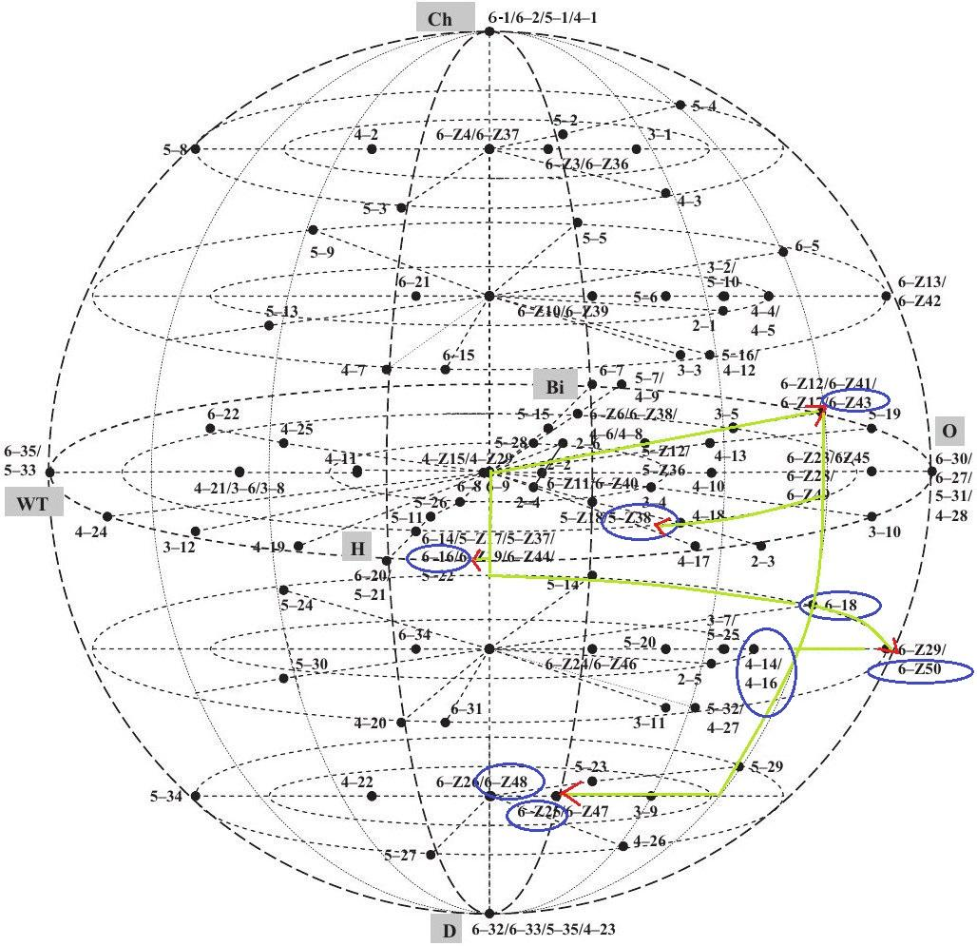
Segmentos J a Q

 | J | K | L | M | N | O | P | Q
PC SET | 6-18 | 6-16 | 6-z43 | 6-z25 | 4-16 | 7-z38 | 6-z50 | 6-z48
O.N. | [6,7,8,11,1,2] | [7,9,10,11,2,3] | [7,9,10,1,2,3] | [8,10,11,1,3,4] | [1,2,6,8] | [2,3,4,6,7,9,10] | [11,0,3,5,6,8] | [4,5,6,9,11,1]
F.B. | (012578) | (014568) | (012568) | (013568) | (0157) | (0124578) | (014679) | (012579)
V.I. | 322242 | 322431 | 322332 | 233241 | 110121 | 434442 | 224232 | 232341
Compl. |  |  |  |  |  | 5-z38
Z-mate |  |  | 6-z17 | 6-z47 |  | 7-z18 | 6-z29 | 6-z26

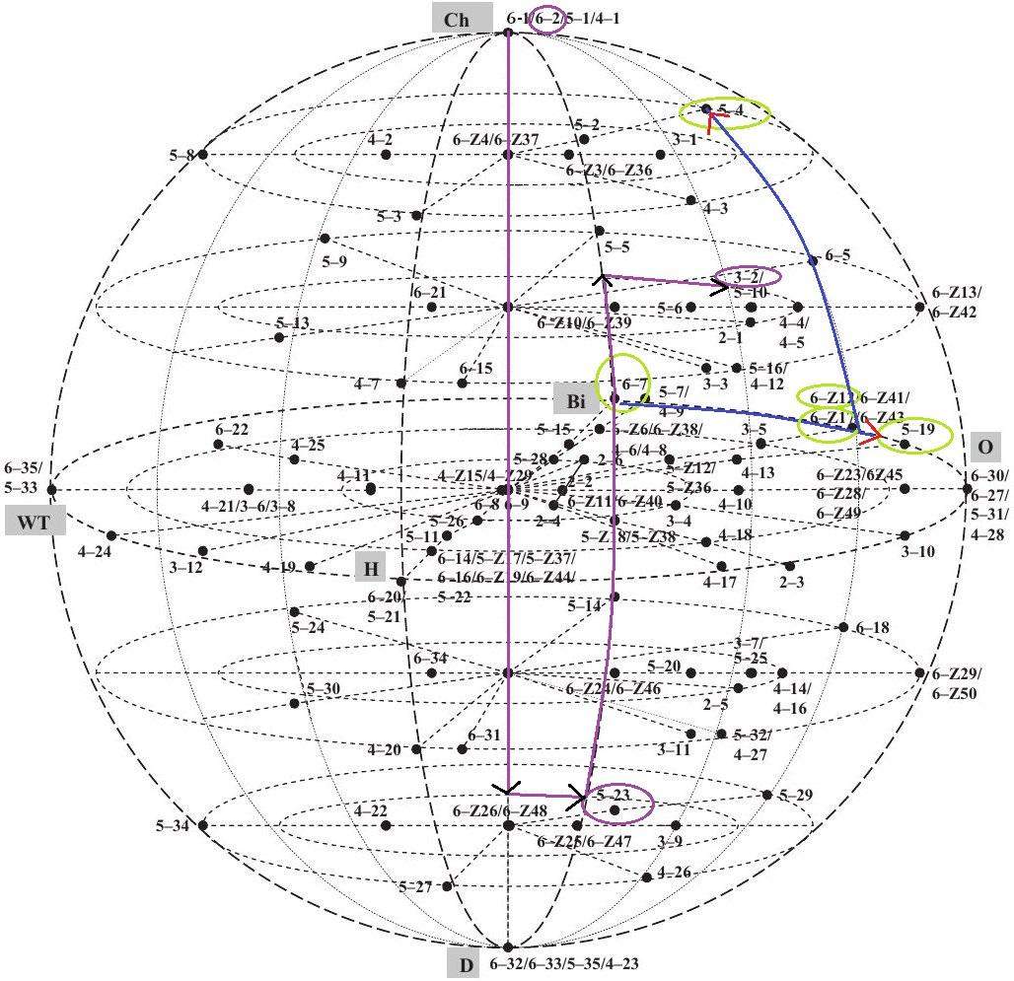
En verde los segmentos R a V y en lila los segmentos W a Y (canto en el grave)

 | R | S | T | U | V | W | X | Y
PC SET | 6-7 | 7-19 | 6-z12 | 6-z17 | 5-4 | 6-2 | 5-23 | 3-2
O.N. | [0,1,2,6,7,8] | [8,9,10,11,2,4,5] | [6,7,8,10,0,1] | [9,10,11,1,4,5] | [7,10,11,0,1] | [5,7,8,9,10,11] | [11,1,2,4,6] | [8,10,11]
F.B. | (012678) | (0123679) | (012467) | (012478) | (01236) | (012346)  (012346) | (02357) | (013)
V.I. | 420243 | 434343 | 332232 | 322332 | 322111 | 443211 | 132130 | 111000
Compl. |  | 5-19
Z-mate |  |  | 6-z41 | 6-z43

Segmentación del canto ascendente en el grave:

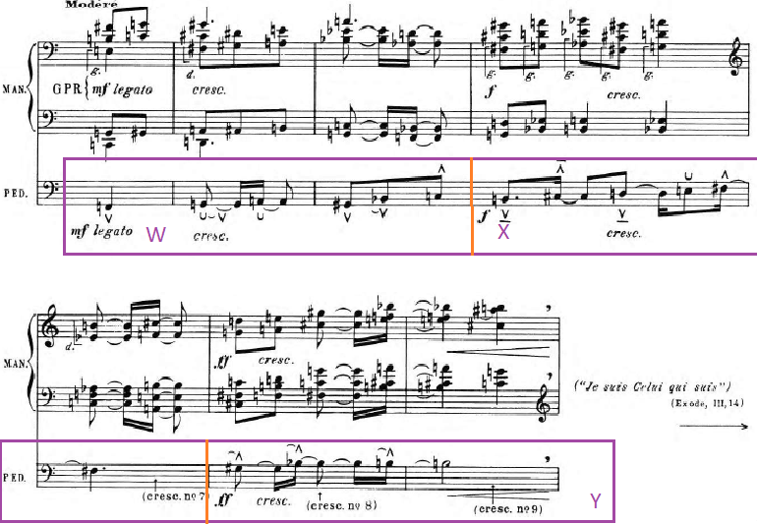

Una sección más adelante nos recuerda a este material de las verticalizaciones que avanzan en un sentido ascendente generando tensión, podemos tomarla como una variación de ella. Esta nueva sección es un ejemplo del nivel de detalle en los procesos de elaboración que realiza Messiaen brindando un fuerte sentido de unidad y coherencia. Podemos reducir este encadenamiento de verticalizaciones a cuatro alturas, el pc set 4-22 que anteriormente hizo su aparición en la sección C. El mismo es superpuesto sobre sí mismo transpuesto a una segunda menor de distancia. Dicho pc set está presente en todos estos acordes, lo curioso ocurre cuando algunos de ellos no presentan dos veces el pc set 4-22 transpuesto, sino que lo combina con el 4-z15 que es poco claro debido a la igualdad de entradas en su vector interválico. Por su parte el pc set 4-22 se ubica en la zona diatónica del espacio tonal, pero su superposición consigo mismo y con el pc set 4-z15 en otras ocasiones nos define una sonoridad que se acerca a la octatonía. Al mismo tiempo cabe destacar que el pc set 8-4 (producto de la superposición del pc set 4-22 transpuesto una segunda menor) contiene al subgrupo 5-1, genus cromático ya mencionado y presente en todo lo que va de la obra. Por su parte el pc set 8-14 (resultado de la superposición de los pc sets 4-22 y 4-z15) también posee este genus cromático pero en la forma del subgrupo 4-1.
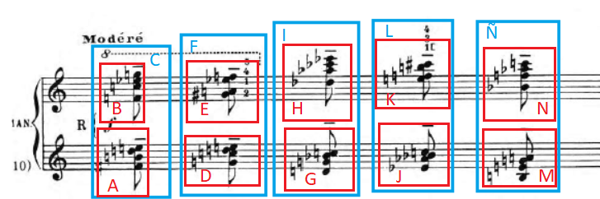

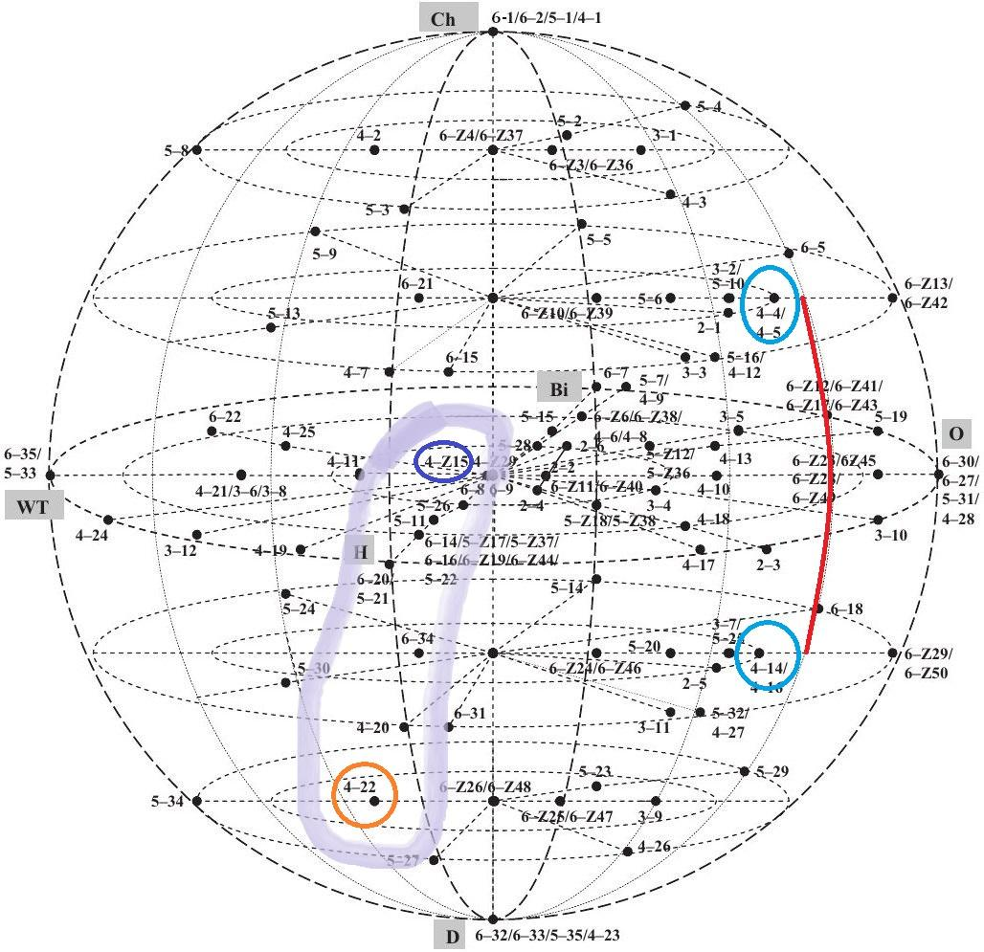

En la tabla que sigue puede verse los que ocurre con los segmentos C y F y que sigue la misma línea de elaboración en los segmentos I, L y Ñ.

 | A | B | C | D | E | F
PC SET | 4-22 | 4-22 | 8-4 | 4-22 | 4-z15 | 8-14
O.N. | [11,2,4,6] | [0,3,5,7] | [11,0,2,3,4,5,6,7] | [0,2,4,7] | [3,5,8,9] | [0,2,3,4,5,7,8,9]
F.B. | (0247) | (0247) | (01234578) | (0247) | (0146) | (01245679)
V.I. | 021120 | 021120 | 655552 | 021120 | 111111 | 555562
Compl. |  |  | 4-4 |  |  | 4-14
Z-mate |  |  |  |  | 4-z29

Poco a poco vamos descubriendo distintas relaciones que se dan no solo al interior de las distintas secciones sino que también existen procesos de elaboración que contribuyen a mantener la unidad en la obra, como ocurre con el siguiente pasaje:
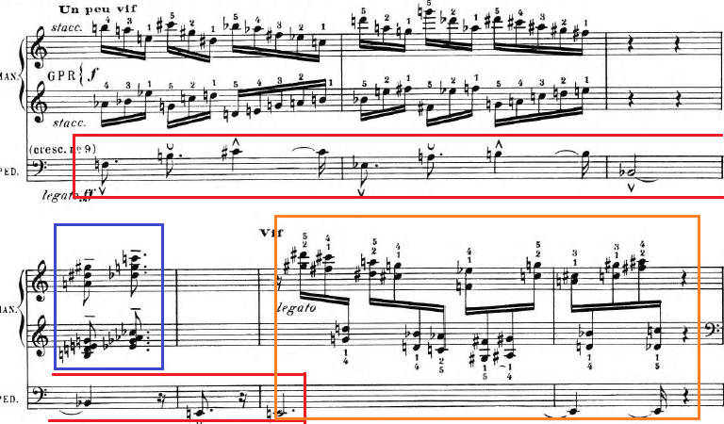

Aquí podemos ver con claridad la conjunción de dos materiales ya expuestos al comienzo, las semicorcheas (a la manera de tocatta) en movimiento contrario en el registro medio-agudo trabajando el cromatismo nos recuerdan a los cantos de las aves presentes en las secciones B y C, mientras que por debajo en el grave pareciera reaparecer el Tema de Dios con algunas variaciones en cuanto a direccionalidad, pero utilizando la set theory podemos asegurar que se trata del mismo, ya que su constitución está dada por la utilización de dos veces del pc set 3-8 transpuesto seguido del intervalo de 5ta disminuida y los dos acordes que forman parte de la sección A (recuadro azul). Lo señalado en el segmento marcado en naranja nos hace pensar en una elaboración de estas semicorcheas impregnadas de cromatismo en una textura diferente, ya no tan lineal sino un tanto más densa.
Lo mismo vuelve a ocurrir más adelante, en esta sección el Tema de Dios incluso cobre más relevancia ya que se extiende en su duración y encontramos 3 veces transpuesto el pc set 3-8.

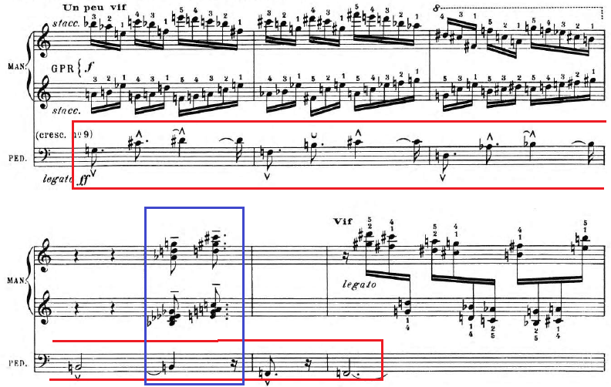

A pesar de las yuxtaposiciones y las reiteraciones de algunos materiales Messiaen logra renovar el discurso al, por ejemplo, en este pasaje combinar este material ya presentado con un nuevo canto en el grave, que si bien nos hace pensar en el Tema de Dios, podemos observar que cuenta con sus propias particularidades. La inserción de este nuevo material a esta altura de la pieza no se percibe como algo abrupto ya que está apoyado en una textura ya utilizada con el total cromático.
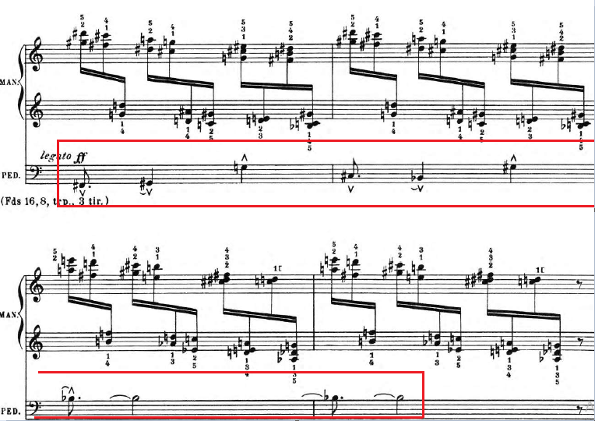

Este nuevo canto en el grave se constituye en el pc set 5-z36 y por el alto nivel de igualdad de entradas en su vector interválico (v.i. 222121) plantea una sonoridad poco definida entre el bicromatismo y la octatonía, muy cerca al centro del espacio tonal. Algo que vale la pena rescatar es que uno de los subgrupos que se ve fuertemente representado en este pc set es el 3-11, que como vimos en repetidas ocasiones más arriba se encuentra presente en las secciones analizadas desde el Tema de Dios.
Lo mismo ocurre en este otro pasaje, en el que el bajo utiliza el pc set 7-24 y donde el subgrupo 3-11 aparece tres veces en su interior.

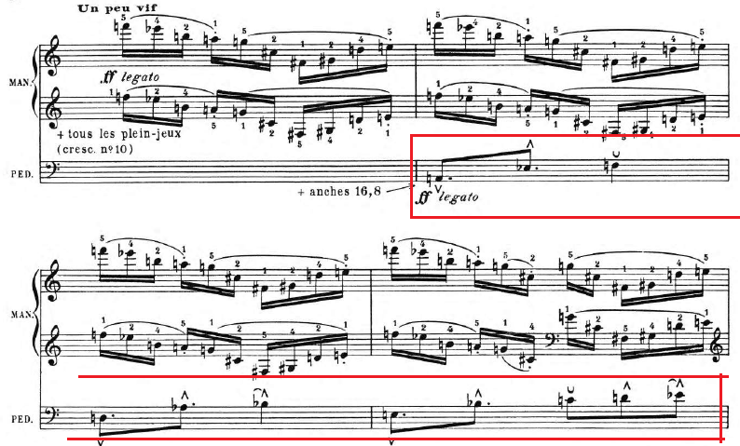
Luego de lo que podemos entender como un punto articulador en el que se insiste sobre la quinta disminuida descendente y se termina con las dos verticalizaciones propias de la sección A, Messiaen sigue combinando texturas y materiales ya presentados con algunas variaciones en los distintos cantos del pedal grave. En los siguientes pasajes la melodía del grave utiliza el pc set 4-z29 que plantea una total indefinición por la igualdad de entradas en su vector interválico (111111). Esta novedad como dije antes, se ve “camuflada” por lo que ya nos es conocido. Además cabe destacar la presencia del tricordio 3-8 como subgrupo dentro de este nuevo y poco claro pc set, lo que nos hace entender que no es algo completamente nuevo o inconexo.

PC SET 4-z29 en el bajo:
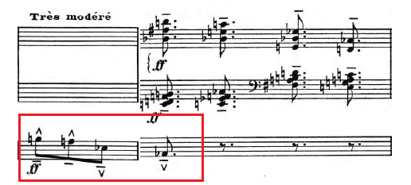

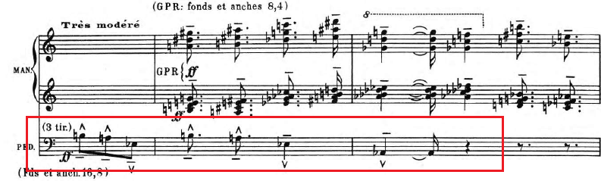

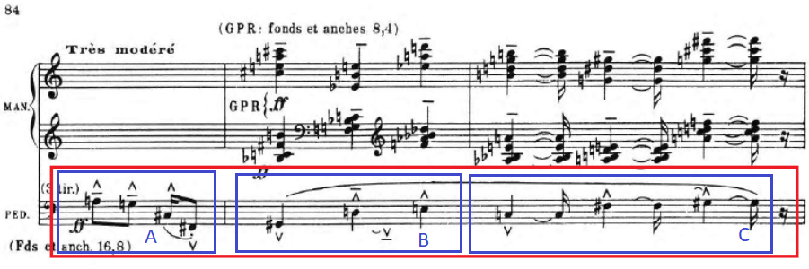
* En este último gráfico observamos como al segmento A (pc set 4-z29) le suceden dos transposiciones del pc set 3-8 en los segmentos B y C.

Procesos similares y reiteraciones de materiales reelaborados continúan plasmandose en esta Meditación para luego concluir con el segundo canto de las aves, lo que señalamos como sección C al comienzo. Los dos últimos alientos de este final superponen un mi bemol primero y luego un fa becuadro al acorde de Fa#m7:

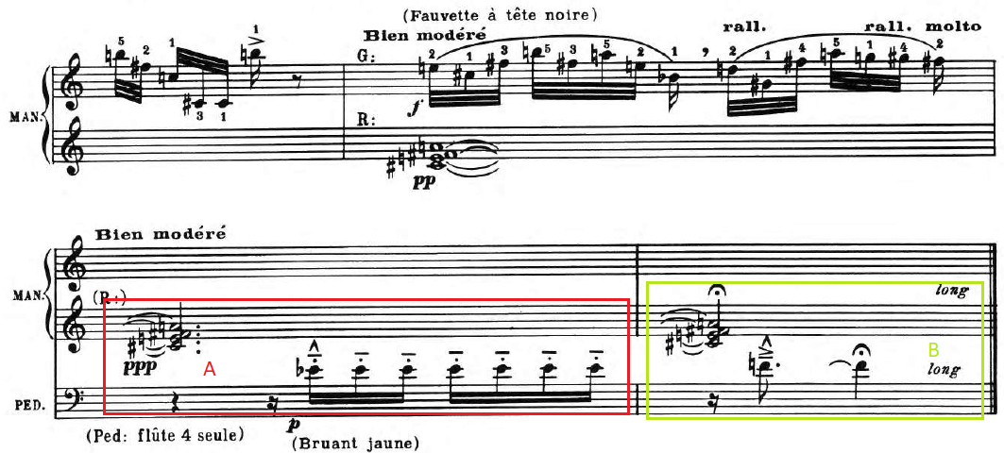

El segmento A comprende el pc set 5-25, mientras que el segmento B el pc set 5-z37, ambos se ven fuertemente representados por el subgrupo 3-11, que vimos que se haya presente en todas las secciones y pc sets de esta pieza. Hablando de su sonoridad y su ubicación en el espacio tonal podemos ver que hay una completa distensión al tratarse del final de la pieza y de las Meditaciones. Nos encontramos frente a una sonoridad que se mezcla entre lo diatónico y lo octatónico dando una claridad casi celestial en la que no se ha perdido ese elemento pilar que constituyó el pc set 3-11 a lo largo de toda la Meditación.

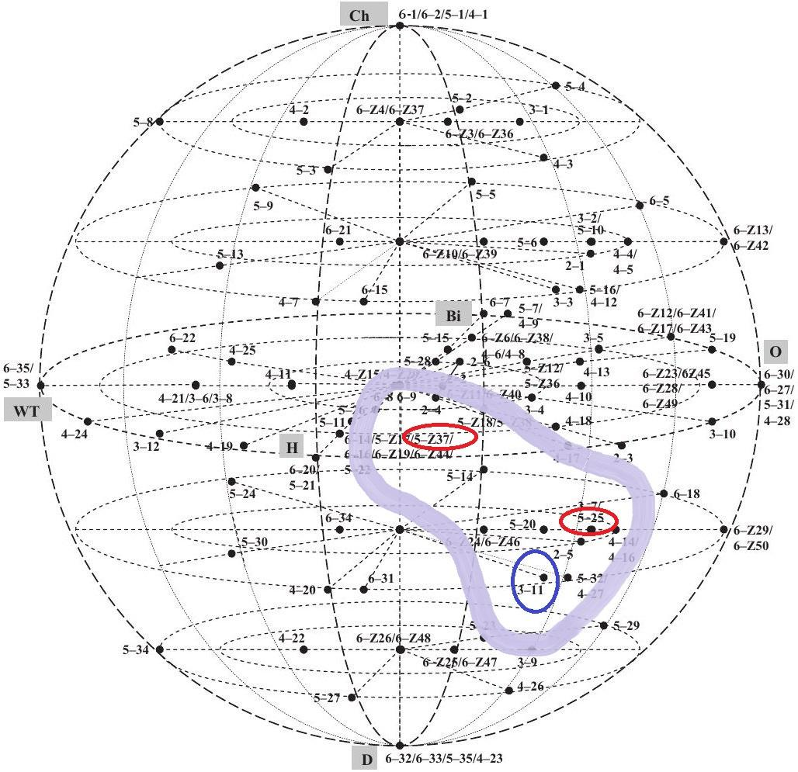

Conclusiones finales

Lejos de ser una simple yuxtaposición de secciones donde prima lo cromático, en esta última Meditación Messiaen logra una gran unidad camuflando en diferentes texturas el Tema de Dios y los pc sets pilares que lo conforman (algunos de ellos 5-1, 3-11, 3-8, que atravesaron toda la pieza) y al mismo tiempo utilizándolo como material estructurante de la forma. Esta unidad la vemos también en el trabajo con la región cromática que desde un comienzo plantea dicho tema.
Empleando la escucha como herramienta principal podemos ver que los distintos materiales (que se presentan, como dije mayormente en un campo cromático) se ven interpelados por este tema de gran potencia y algunas variantes del mismo, por lo general en el grave, como una especie de tenor del canto llano, este tema es el que sostiene toda la Meditación. Observamos cómo la sonoridad cromática y octatónica prevalecen durante toda la pieza, desde la escucha es algo que puede percibirse sin mayores inconvenientes, y es sobre ellas que las ideas se van elaborando y desarrollando. A través de la set theory y los genera pudimos comprender y establecer relaciones a pequeña y gran escala entre los materiales, entender procesos compositivos y acercarnos así un poco al pensamiento creativo de Messiaen ya que al plantearnos un análisis entendemos que este es “establecer relaciones entre el pensamiento y la escucha -o práctica- de la música” (Sammartino, 2011, p. 2)
Intentando aproximarnos a Messiaen suponemos que por ejemplo la sonoridad diatónica es utilizada en puntos de descanso y respiro de la obra; que la tensión fue generada de diversas maneras, entre ellas la superposición de materiales, sonoridades y pc sets pilares y sus transposiciones; y que la unidad no se expresa aquí en procesos de transición, sino que es necesario ir más allá y adentrarse en lo fino de la composición con el oído como señalador del camino para vislumbrar aquellos procesos de continuidad y coherencia.

Bibliografía

- Sammartino, Federico. “La música de Berio desde una perspectiva de los Genera”. En Boletín de la AAM, 29/70, (2015) pp. 9-28, disponible <<http://www.aamusicologia.com.ar>>.
- Sammartino, Federico. Resumen de Capítulos 2 y 3 de M. Rodgers, Teaching Approaches in Music Theory: An Overview of Pedagogical Philosophies, (2011).
- Cone, Edward. “El análisis hoy” en, Problems of Modern Music: The Princeton Seminar in Advanced Musical Studies, P. H. Lang (ed.), New York: W.W. Norton, (1962), pp. 34-49 (Trad. F. Sammartino).

